***Твердохліб Іван Петрович,****кандидат економічних наук, доцент,  
Львівський національний університет імені Івана Франка*

*ORCID: 0000-0001-6201-4297*

**ЕМПІРИЧНА ОЦІНКА ІНФОРМАЦІЙНОГО ВПЛИВУ НА СОЦІУМ ПРОБЛЕМИ БЕЗПІЛОТНИХ СИСТЕМ В ІНТЕРНЕТ-ПРОСТОРІ**

**Вступ.** Російсько-українська війна ХХІ століття проявила нові тренди озброєння воюючих армій. Танки як головна ударна сила воєн ХХ століття уже не так важливі як ракети і безпілотними [1, 2]. Розвиток технологій зумовлює зростання ролі безпілотних систем у воєнних конфліктах майбутнього. Тому уже зараз на порядку денному постає завдання осмислення негативних впливів автономної зброї на суспільство [3]. Систематичні ракетні та дронові атаки російського агресора на цивільну інфраструктуру України з наступним оприлюдненням наслідків в інформаційному полі мають за мету деморалізацію народу України, поширення панічних настроїв і в кінцевому рахунку формування суспільної думки про безперспективність спротиву російській агресії. Мережа Інтернет як широкодоступне демократичне середовище для інформаційної комунікації стала ідеальною площадкою для здійснення інформаційних операцій [4, 5]. Власне за допомогою інформаційних операцій сторони воєнного конфлікту стараються впливати на соціум і формувати потрібну суспільну думку. І тому виявлення та протидія інформаційним операціям в Інтернет-просторі в умовах воєнного часу є актуальним і складним завданням сьогодення.

Життєвий цикл будь-якої інформаційної операції складається з декількох фаз [4, с. 12-21], які можливо ідентифікувати на основі аналізу потоків інформації щодо об’єкта операції. Зазвичай використовують методи і технології конкурентної розвідки [5, 6]. Специфіка Інтернету як середовища зберігання цифрової і, головно, неструктурованої інформації накладає певні вимоги на інструменти пошуку і аналізу таких даних. Ключовими компонентами методології відстеження інформаційних операцій в Інтернет-просторі є його систематичний моніторинг та системи контент-аналізу [5, 6]. Контент-аналіз є досить складним кількісно-якісним методом опрацювання змісту документів з метою оцінки кореляції щодо досліджуваної проблеми [7]. Проте через трудомісткість його застосування часто обмежується [8]. Але системи контент-аналізу автоматизують процеси пошуку документів у потрібних сегментах Інтернету та аналізу тональності змісту документів у контексті проблеми дослідника. Тим самим уможливлюється реалізація моделі масової комунікації М. Лауристін [9, с. 101-103], що створює передумови для обґрунтованих висновків щодо відношення соціуму до проблем.

Отже, метою нашого дослідження була оцінка інформаційного впливу на соціум проблеми автономної зброї через призму Інтернет-простору в умовах воєнного стану та ідентифікація фаз життєвого циклу інформаційної операції.

**Методологія дослідження.** Процес аналізу інформаційного впливу на українське суспільство проблеми автономної зброї в умовах воєнного часу базувався на цілеспрямованому моніторингу Інтернету з використанням методів і технологій конкурентної розвідки [5]. Методика оцінювання інформаційного впливу на соціум проблеми безпілотних систем через призму Інтернет-простору включала таку послідовність етапів [10, 11]:

* *планування моніторингу Інтернет-простору*, метою якого було окреслення базових робочих гіпотез щодо поширення інформації в Інтернеті з даної тематики, принципів її відстеження у динаміці та аналізу змісту документів. Такі робочі припущення описані у [10, 11];
* *формалізацію завдання кількісного оцінювання інформаційного впливу на соціум проблеми через призму Інтернет-простору*, результатом якого була математична модель ідентифікації часових періодів з аномальними новинними потоками висвітлення подій в Інтернеті, пов’язаних із застосуванням автономної зброї у російсько-українській війні;
* *сукупність точкових моніторингів Інтернету за допомогою системи контент-аналізу InfoStream [12]* для отримання вибірок документів з Інтернету згідно запитів та подальшої їхньої консолідації системою у розрізі часових періодів з урахуванням тональності змісту документів щодо проблеми безпілотних систем;
* *аналіз результатів моніторингів Інтернету з проблеми безпілотних систем* для оцінювання характеру інформаційного впливу на соціум на основі динаміки значень показника “індикатор активності” [13, с. 324] за допомогою розробленої математичної моделі;
* *формулювання висновків у контексті мети дослідження*: ідентифікація часових періодів з підозрою на фази інформаційної операції.

**Математична модель оцінювання інформаційного впливу проблеми на соціум в Інтернет-просторі.** Для уможливлення отримання кількісних оцінок впливу подій, пов’язаних із застосуванням автономної зброї у російсько-українській війні, на українське суспільство необхідно формалізувати таке завдання з урахуванням окреслених у [11] припущень. З цією метою адаптуємо модель виміру відношення соціуму до проблеми на основі моніторингу Інтернету із статті [11].

Аналогічно як у [11], позначимо через $A$ проблему, відношення соціуму до якої потрібно відстежити через інформаційне відображення подій в Інтернет-просторі. Припускаємо, що для кожної проблеми $A$ існує хоча би один потік подій, пов’язаних з нею. Суб’єкти інформаційного простору (індивіди, ЗМІ, організації, органи управління тощо) коментують події проблеми і тим самим формують *новинні потоки інформації* [5] в Інтернеті, які уже можна відстежувати та аналізувати за допомогою систем контент-аналізу [5, 6]. Щодо новинних потоків інформації Інтернету з будь-якої проблеми, мусимо враховувати дві обставини, а саме:

* новинний потік асоціюється з релевантною вибіркою документів з Інтернету згідно запиту;
* кожна проблема є багатоаспектним об’єктом і тому для повнішого її аналізу потрібен моніторинг Інтернету не одним, а сукупністю запитів.

Так само як у [11] позначимо через $Z_{A}=\left\{z_{A}^{1},⋯,z_{A}^{m}\right\}$ множину запитів моніторингу Інтернету для аналізу новинних потоків інформації з проблеми $A$. Ясно, що кожен запит $z_{A}^{i}∈Z_{A}$ має описуватися таким набором параметрів [11]:

$z_{A}^{i}=z_{A}^{i}\left(K_{A}^{i},T_{A}^{i},\left\{I_{ЗМІ}∨I_{Форуми}\right\},a_{1},a_{2}\right)$, (1)  
де $K_{A}^{i}$– множина концептів для $i$-го запиту, що є ключовими словами з певного переліку $K_{A}$, які уможливлюють адекватну формалізацію цієї вимоги пошуковою мовою вибраної системи контент-аналізу; $T_{A}^{i}$– ретроспектива (часовий інтервал) пошуку документів у БД системи контент-аналізу; $a_{1},a_{2}$– параметри, які вказують на потребу врахування дублів та морфології концептів запиту при пошуку документів в Інтернеті; $I_{ЗМІ},I_{Форуми}$– сегменти Інтернету для ЗМІ та соціальних мереж відповідно.

Позначимо через $B\left(z_{A}^{i}\right)$ релевантну запиту $z_{A}^{i}$ вибірку документів із Інтернет-простору. Згідно [11] будемо вважати, що вибірка $B\left(z_{A}^{i}\right)$ задовольняє такі дві умови:

$\left\{\begin{matrix}B\left(z_{A}^{i}\right)=P\left(z_{A}^{i}\right)∪H\left(z_{A}^{i}\right)∪N\left(z_{A}^{i}\right); \\ P\left(z_{A}^{i}\right)∩H\left(z_{A}^{i}\right)=∅; P\left(z_{A}^{i}\right)∩N\left(z_{A}^{i}\right)=∅; H\left(z_{A}^{i}\right)∩N\left(z_{A}^{i}\right)=∅.\end{matrix}\right.$ (2)

$\left\{\begin{matrix}B\left(z_{A}^{i}\right)=\bigcup_{t_{j}∈T_{A}^{i}}{B\left(z_{A}^{i},t_{j}\right)}; P\left(z_{A}^{i}\right)=\bigcup_{t_{j}∈T_{A}^{i}}{P\left(z_{A}^{i},t_{j}\right)}; \\ H\left(z_{A}^{i}\right)=\bigcup_{t_{j}∈T_{A}^{i}}{H\left(z_{A}^{i},t_{j}\right)}; N\left(z_{A}^{i}\right)=\bigcup_{t_{j}∈T_{A}^{i}}{N\left(z_{A}^{i},t_{j}\right)}.\end{matrix}\right.$ (3)

Умова (2) постулює вимогу поділу вибірки документів запиту на три новинні потоки з *позитивним, нейтральним* та *негативним* контентом щодо проблеми $A$, які позначені відповідно як $P\left(z_{A}^{i}\right),H\left(z_{A}^{i}\right),N\left(z_{A}^{i}\right)$. Умова (3) задає спосіб консолідації документів вибірки для потоків (2) у розрізі часових періодів $t_{j}∈T_{A}^{i}$, де $B\left(z_{A}^{i},t_{j}\right),P\left(z_{A}^{i},t_{j}\right),H\left(z_{A}^{i},t_{j}\right),N\left(z_{A}^{i},t_{j}\right)$ є підмножинами документів у вибірці, що хронологічно відносяться до часового періоду $t_{j}$ з інтервалу моніторингу, відповідно *загалом, позитивного змісту, нейтрального змісту, негативного змісту*.

На основі умови (3) можна отримати оцінки обсягів новинних потоків інформації в Інтернеті щодо проблеми $A$ через призму вимоги запиту $z_{A}^{i}$ у розрізі їхньої тональності та часових періодів $t_{j}$. З цією метою позначимо через $b\left(z_{A}^{i},t_{j}\right),p\left(z_{A}^{i},t_{j}\right),h\left(z_{A}^{i},t_{j}\right),n\left(z_{A}^{i},t_{j}\right)$ обсяги документів у вибірці запиту $z_{A}^{i}$ для періоду $t_{j}∈T_{A}^{i}$ відповідно *загалом, позитивних, нейтральних, негативних*. Такі обсяги визначаються як потужності відповідних підмножин документів у вибірках:

$\left\{\begin{matrix}b\left(z_{A}^{i},t_{j}\right)=\left|B\left(z_{A}^{i},t_{j}\right)\right|; p\left(z_{A}^{i},t_{j}\right)=\left|P\left(z_{A}^{i},t_{j}\right)\right|; \\ h\left(z_{A}^{i},t_{j}\right)=\left|H\left(z_{A}^{i},t_{j}\right)\right|; n\left(z_{A}^{i},t_{j}\right)=\left|N\left(z_{A}^{i},t_{j}\right)\right|.\end{matrix}\right.$ (4)

Динаміка обсягів новинних потоків інформації в Інтернеті виду (4) засвідчує значущість інформаційного впливу на соціум подій, пов’язаних з проблемою, та використовується у конкурентній розвідці для ідентифікації інформаційних операцій [4, 5]. Фахівці конкурентної розвідки використовують декілька кількісних показників для відстеження динаміки здійснення інформаційних операцій. Одним з таких є так званий *індикатор активності* [13, с. 324]. Він уможливлює для кожного потоку подій на основі співставлення обсягів новинних потоків за різні часові періоди ідентифікацію проміжків часу, підозрілих як фази інформаційної операції. Саме цей показник і використаємо для оцінювання впливу на соціум проблеми безпілотних систем.

Щоб кількісно оцінити вплив проблеми $A$ на соціум через призму Інтернет-простору за допомогою індикатора активності, будемо трактувати кожен новинний потік документів відповідної тональності у вибірці запиту $z_{A}^{i}$ як *незалежний потік подій*. Тобто на основі (2)-(3) для відстеження динаміки інформаційного впливу проблеми на соціум необхідно оцінити динаміку змін значень індикаторів активності для усіх 3-х потоків.

Позначимо через $X_{s}\left(z_{A}^{i},t_{j}\right)$ кількість подій $s$-го потоку у часовий період $t_{j}$ щодо проблеми $A$, ідентифікованих запитом $z_{A}^{i}$ на моніторинг Інтернету системою контент-аналізу. Очевидно, що на основі (4) для усіх $t_{j}∈T_{A}^{i}$ вірно

$X_{1}\left(z_{A}^{i},t_{j}\right)=p\left(z_{A}^{i},t_{j}\right); X_{2}\left(z_{A}^{i},t_{j}\right)=h\left(z_{A}^{i},t_{j}\right); X_{3}\left(z_{A}^{i},t_{j}\right)=n\left(z_{A}^{i},t_{j}\right)$. (5)

З урахуванням (5) значення $Y_{s}\left(z_{A}^{i},t_{j}\right)$ індексу активності $s$-го потоку подій у часовий період $t_{j}{∈T}_{A}^{i}$ згідно [13, с. 324] можна обчислити за формулою

$Y_{s}\left(z_{A}^{i},t_{j}\right)={\left[X_{s}\left(z_{A}^{i},t_{j}\right)-X_{s}^{сер.}\left(z_{A}^{i},t_{j-1}\right)\right]}/{σ_{s}\left(z_{A}^{i},t_{j-1}\right)} \left(s=1,2,3; j≥2\right)$, (6)  
де середня кількість $X_{s}^{сер.}\left(z_{A}^{i},t_{j}\right)$ подій чи документів $s$-го новинного потоку для $t_{j}$-го часового періоду та стандартне відхилення $σ_{s}\left(z_{A}^{i},t_{j}\right)$ середнього потоку до періоду $t_{j}$ рівні

$X_{s}^{сер.}\left(z_{A}^{i},t_{j}\right)=\frac{1}{j}×\sum_{k=1}^{j}{X_{s}\left(z_{A}^{i},t_{k}\right)}$; (7)

$σ_{s}\left(z_{A}^{i},t_{j}\right)=\sqrt{\frac{1}{j}×\sum_{k=1}^{j}{{\left[X_{s}\left(z_{A}^{i},t_{k}\right)-X_{s}^{сер.}\left(z_{A}^{i},t_{k}\right)\right]}^{2}}}$. (8)

Описана вище математична модель (1)-(8) дає змогу отримати порівняльні оцінки відхилення обсягів новинних потоків з проблеми у часові періоди $t_{j}∈T_{A}^{i}$ від типових потоків, що і є однією з ознак інформаційної операції. Очевидно, що $Y_{s}\left(z_{A}^{i},t_{j}\right)∈\left(-∞; +∞\right)$. Необхідною емпіричною умовою факту здійснення інформаційної операції у період $t_{j}$ буде вимога $Y_{s}\left(z_{A}^{i},t_{j}\right)>2$ [13, с. 324].

**Виклад основних результатів дослідження.** Для відстеження і аналізу новинних потоків інформації з Інтернету з тематики автономної зброї із застосуванням моделі (1)-(8) було здійснено декілька точкових моніторингів двох сегментів Інтернет-простору сукупністю запитів. Автоматизували процес пошуку релевантних запитам документів у сегментах Інтернету та консолідацію обсягів новинних потоків з урахуванням тональності їхнього контенту щодо проблеми безпілотних систем у розрізі тижнів року за допомогою системи контент-аналізу InfoStream [12, 14]. При цьому додатково враховано такі обставини:

* аналогічно до [11] вважаємо, що множина концептів $K_{A}$ має включати такі ключові слова як *{безпілотна система; безпілотник; БПА; дрон}*. Саме їх соціум зазвичай асоціює з *автономною зброєю*;
* ретроспектива пошуку $T_{A}^{i}$ у БД системи InfoStream для кожного запиту складала пів року від дати моніторингу згідно пакету послуг BizOnline [12; 14, с.38-40];
* дотримувалися описаної у [15] методики моніторингу Інтернету системою InfoStream.

Загальна характеристика запитів моніторингу Інтернету щодо проблеми безпілотних систем наведена у табл. 1.

**Таблиця 1.** Запити моніторингу Інтернету з проблеми безпілотних систем

|  |  |  |  |  |  |  |  |
| --- | --- | --- | --- | --- | --- | --- | --- |
| **Характеристика запиту** | | | | | **Кількість документів у вибірці запиту з датою моніторингу** | | |
| ***мета*** | ***№*** | ***БД*** | ***дублі*** | ***морфологія*** | ***16.10.24р.*** | ***22.11.24р.*** | ***14.12.24р.*** |
| Моніторинг проблеми у ЗМІ | 1 | Головна [12] | так | так | 132 | - | - |
| 2 | так | так | 519497 | 540047 | 526757 |
| Моніторинг проблеми у соцмережах | 3 | Форуми [12] | так | так | 164980 | 167360 | 158360 |
| Моніторинг проблеми без Телеграм | 4 | так | так | 164564 | 53637 | 24991 |
| Моніторинг проблеми без Телеграм і з україн-ськими джерелами | 5 | так | так | 51698 | - | - |
| **Формалізація запиту пошуковою мовою системи InfoStream** | | | | | | | |
| ***№ запиту*** | ***Текст запиту мовою InfoRes [14, с. 31-35]*** | | | | | | |
| 1 | ((безпілотн~/0/систем~) | безпілотн~ | БПА) | | | | | | |
| 2 | ((безпілотн~/0/систем~) | безпілотн~ | БПА | дрон) | | | | | | |
| 3 | дрон~ | | | | | | |
| 4 | (дрон~)&(srd00286]|srd00188]|srd00131]|srd00210]|srd00016]|numb. small]|numb.medium]|em.Bad]|em.Good]) | | | | | | |
| 5 | ((дрон~)&(srd00286]|srd00188]|srd00131]|srd00210]|srd00016]|numb .small]|numb.medium]|em.Bad]|em.Good]))!(srd00402]) | | | | | | |

*Джерело: складено автором на основі звітів InfoStream*

У текстах запитів №4 і №5 табл. 1, окрім ключових слів із множини $K_{A}$, ще використано ідентифікатори рубрик системи InfoStream, які уводилися у початковий текст запиту через уточнення характеристик його інформаційного портрету [14, с. 25-26]. Обсяги вибірки документів запиту є значними, що унеможливлює оперативний аналіз їхнього змісту з метою встановлення відношення соціуму до проблеми безпілотних систем. Тому у режимі *Динаміка* системи InfoStream консолідували вибірки запитів №2-№4 для кожного моніторингу у розрізі тижнів з урахуванням тональності контенту документів. Об’єднавши результати консолідації вибірок документів точкових моніторингів Інтернету для запитів №2-№4, отримали для інтервалу моніторингу $T_{A}=\left[2024.04.01÷2024.04.07;2024.12.09÷2024.12.14\right]$ динамічні ряди тижневих обсягів новинних потоків Інтернету з проблеми безпілотних систем виду (4). Зразок таких рядів наведено у табл. 2.

**Таблиця 2.** Динамічні ряди тижневих обсягів новинних потоків документів у вибірках запитів з урахуванням їхньої тональності (фрагмент)

|  |  |  |  |  |  |  |
| --- | --- | --- | --- | --- | --- | --- |
| **Тиждень** | **Кількість документів у запиті №2** | | | **Кількість документів у запиті №3** | | |
| позитивних | нейтральних | негативних | позитивних | нейтральних | негативних |
| $$t_{j}$$ | $$p\left(z_{A}^{2},t_{j}\right)$$ | $$h\left(z_{A}^{2},t_{j}\right)$$ | $$n\left(z_{A}^{2},t_{j}\right)$$ | $$p\left(z_{A}^{3},t_{j}\right)$$ | $$h\left(z_{A}^{3},t_{j}\right)$$ | $$n\left(z_{A}^{3},t_{j}\right)$$ |
| 2024.04.01 -2024.04.07 | 920 | 13462 | 8028 | 198 | 5173 | 1349 |
| 2024.04.08 – 2024.04.14 | 967 | 13212 | 9681 | 258 | 5188 | 1476 |
| …… | …… | …… | …… | …… | …… | …… |
| 2024.07.15 – 2024.07.21 | 713 | 8582 | 6124 | 175 | 3951 | 1158 |
| …… | …… | …… | …… | …… | …… | …… |
| 2024.12.02 – 2024.12.08 | 1049 | 10485 | 7046 | 202 | 3167 | 1061 |
| 2024.12.09 – 2024.12.14 | 865 | 9038 | 5952 | 181 | 3008 | 1033 |

*Джерело: складено автором на основі звітів системи InfoStream*

На наступному етапі для $i=2,3,4$ та $t_{j} \left(j=\overline{1,37}\right)$ на основі побудованих рядів даних $p\left(z_{A}^{i},t_{j}\right), h\left(z_{A}^{i},t_{j}\right), n\left(z_{A}^{i},t_{j}\right)$ за формулами (6)-(8) було розраховано тижневі індекси $Y_{s}\left(z_{A}^{i},t_{j}\right)$ активності соціуму в Інтернет-просторі у 2024 році. На рис. 1-3 наглядно показано динаміку зміни тижневих індексів активності соціуму в Інтернеті під час обговорення подій, пов’язаних із застосуванням безпілотних систем у воєнних діях. Штрихові лінії на рисунках візуалізують критерій ідентифікації тижнів року як фаз здійснення інформаційної операції, спрямованої на дестабілізацію українського суспільства через суттєвий приріст обсягів новинних потоків з тематики безпілотних систем.

Аналіз діаграм на рис. 1-3 засвідчує залежність динаміки тижневих індексів актуальності проблеми безпілотних систем для соціуму як від сегменту Інтернет-простору, так і від тональності новинних потоків інформації в Інтернеті. Тому у табл. 3 охарактеризовано тільки ті тижні 2024 р., для яких розраховані значення $Y_{s}\left(z_{A}^{i},t_{j}\right)≥2$. Це тижні з підозрою на інформаційну операцію, оскільки обсяги новинних потоків суттєво перевищують фон [5].

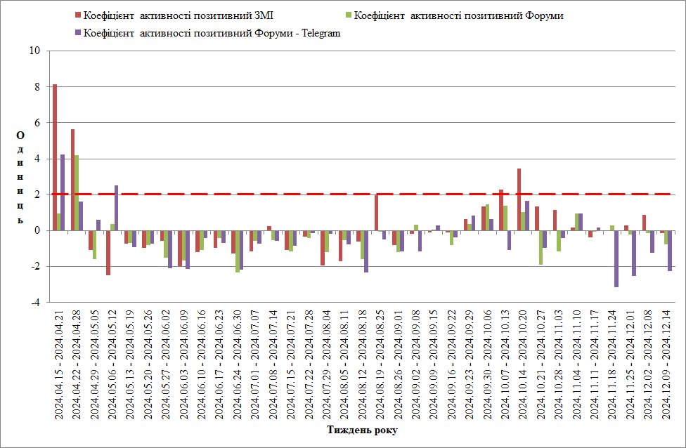

Рис. 1. Динаміка тижневого індексу активності позитивного сприйняття проблеми безпілотників соціумом в Інтернеті у 2024р., *побудовано автором*

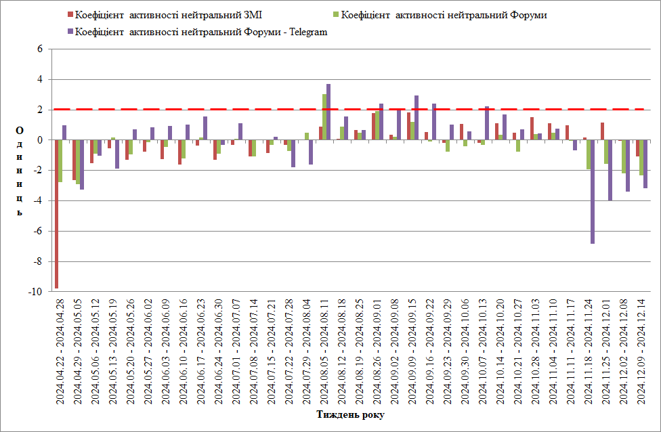

Рис. 2. Динаміка тижневого індексу активності нейтрального сприйняття проблеми безпілотників соціумом в Інтернеті у 2024р., *побудовано автором*

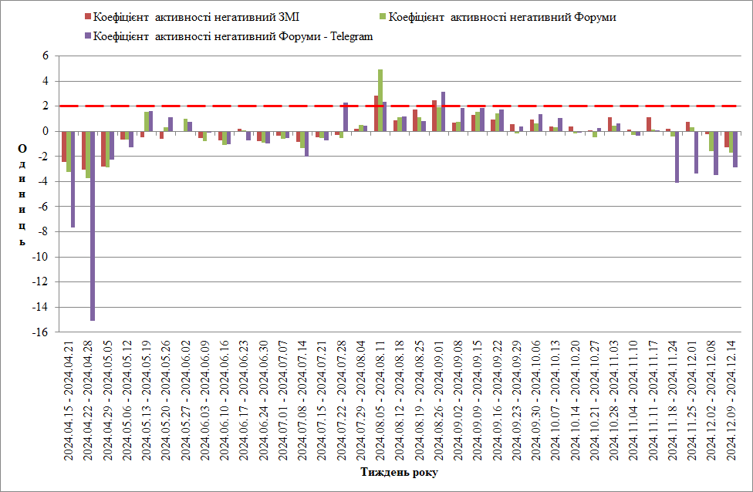

Рис. 3. Динаміка тижневого індексу активності негативного сприйняття проблеми безпілотників соціумом в Інтернеті у 2024р., *побудовано автором*

**Таблиця 3.** Перелік тижнів 2024 року з підозрою на інформаційну операцію

|  |  |  |  |  |  |
| --- | --- | --- | --- | --- | --- |
| **Тиждень року** | | | **Ознака кризового періоду для потоку** | | |
| ***дата $t_{j}$*** | $$j$$ | ***сегмент Інтернету*** | ***позитивного*** | ***нейтрального*** | ***негативного*** |
| 2024.04.15 - 2024.04.21 | 3 | ЗМІ; соцмережі без Телеграм | **так** | ні | ні |
| 2024.04.22 - 2024.04.28 | 4 | ЗМІ; соцмережі | **так** | ні | ні |
| 2024.05.06 - 2024.05.12 | 6 | Соцмережі без Телеграм | **так** | ні | ні |
| 2024.07.22 - 2024.07.28 | 17 | ні | ні | **так** |
| 2024.08.05 - 2024.08.11 | 19 | ЗМІ; соцмережі; соцмережі без Телеграм | ні | **так** (без ЗМІ) | **так** |
| 2024.08.19 - 2024.08.25 | 21 | **так** (ЗМІ) | ні | ні |
| 2024.08.26 - 2024.09.01 | 22 | ні | **так** (соцмережі без Телеграм) | **так** |
| 2024.09.02 - 2024.09.08 | 23 | Соцмережі без Телеграм | ні | **так** | ні |
| 2024.09.09 - 2024.09.15 | 24 | ні | **так** | ні |
| 2024.09.16 - 2024.09.22 | 25 | ні | **так** | ні |

*Джерело: сформовано автором*

**Висновки.** Загалом можна відзначити придатність індексу активності для експрес-оцінки значущості інформаційного впливу на соціум проблеми в Інтернет-просторі. Моніторинг Інтернету за допомогою систем контент-аналізу справді уможливлює оперативне відстеження відношення соціуму до проблем на основі тональної консолідації новинних потоків інформації у сегментах Інтернету та виявлення періодів аномальної активності, що і є одною з ознак інформаційної операції. Тому такі методики в умовах воєнного стану мають безумовні переваги над традиційними методами соціологічних досліджень.

Водночас зазначимо, що вимога аналізу новинних потоків документів різної тональності як незалежних, не дає змоги враховувати в індексі активності синергетичний ефект цих потоків. Тому можливі різні оцінки критичності часового періоду для різних тональних новинних потоків (див. табл. 3). Оцінка інтегрального ефекту інформаційного впливу на соціум проблеми безпілотних систем з використанням таких показників як індекс актуальності та індекс загрози оприлюднена у [10, 11].

Щодо відношення соціуму у 2024 році до проблеми безпілотних систем, то на основі табл. 3 можна обґрунтовано стверджувати наступне:

* тижні 05.08.24р.-11.08.24р. та 26.08.24р.-01.09.24р. були періодами найбільшого несприйняття цієї проблеми соціумом у всіх сегментах Інтернет-простору, а тиждень 22.07.24р.-28.07.24р. відзначений як кризовий у сегменті соцмереж без Телеграм;
* соцмережі головно ідентифікували підозрілі на інформаційну операцію тижні 2024р. на основі нейтрального новинного потоку документів;
* у сегменті ЗМІ періоди інформаційної атаки на соціум ідентифікуються головно на основі позитивних потоків документів.

**Література:**

1. Пашков М. та ін. Стратегічні партнери України (реалії та пріоритети в умовах війни). *Національна безпека і оборона*. 2023. Вип. 3-4. 153 с. URL: https://razumkov.org.ua/  
images/2023/10/11/NSD193-194_2023_ukr_all.pdf (дата звернення: 16.10.2024)

2. Ucluster. Рої дронів: Тренди українських БпЛА. URL: https://ucluster.org/blog/2023/09/  
roji-droniv-trendy-ukrajinskyh-bpla/ (дата звернення: 16.10.2024).

3. Шарре П. Невидима армія. Автономна зброя та майбутнє війни / пер. з англ. Н. Мочалової. Київ: Форс Україна, 2023. 448 с.

4. Горбулін В.П., Додонов О.Г., Ланде Д.В. Інформаційні операції та безпека суспільства: загрози, протидія, моделювання: монографія. Київ: Інтертехнологія, 2009. 164 с.

5. Додонов О.Г., Ланде Д.В., Прищепа В.В. Путятін В.Г. Комп’ютерна конкурентна розвідка: монографія. Київ, ТОВ «Інжиніринг», 2021. 354 с.

6. Мужанова Т.М. Конкурентна розвідка як інструмент інформаційно-аналітичного супроводу забезпечення інформаційної безпеки підприємства. *Економіка і суспільство:* *Електронне наукове фахове видання.* 2018. Вип. 16. Мукачів: Мукачівський державний університет. С. 425-431*.*

7. Вікіпедія. Контент-аналіз. URL: https://uk.wikipedia.org/wiki/%D0%9A%D0%BE%D0%  
BD%D1%82%D0%B5%D0%BD%D1%82-%D0%B0%D0%BD%D0%B0%D0%BB%D1%9…

8. Chekmyshev O. Comparative analysis of representation of IDPs and refugees in regional media of the Eastern region of Ukraine in regional media in October 2016 and 2022. URL: [https://www.researchgate.net/publication/378857051_East_October_2016-2022_Ukrainian_inter  
nally_displaced_persons_Monitoring_results_in_the_Eastern_region?enrichId=rgreq-ef5a74a22f5  
d0e31ce3d8ffe7e6e2b20-XXX&enrichSource=Y292ZXJQYWdlOzM3ODg1NzA1MTtBUzoxMT  
QzMTI4MTIyODQ5NzI2M0AxNzEwMDgyNzMzOTIw&el=1_x_2&_esc=publicationCoverPdf](https://www.researchgate.net/publication/378857051_East_October_2016-2022_Ukrainian_internally_displaced_persons_Monitoring_results_in_the_Eastern_region?enrichId=rgreq-ef5a74a22f5d0e31ce3d8ffe7e6e2b20-XXX&enrichSource=Y292ZXJQYWdlOzM3ODg1NzA1MTtBUzoxMTQzMTI4MTIyODQ5NzI2M0AxNzEwMDgyNzMzOTIw&el=1_x_2&_esc=publicationCoverPdf)

9. Житарюк Мар’ян. Теорії та моделі масової інформації (Масова комунікація) : навч.-метод. посібник. Львів : ЛНУ імені Івана Франка, 2018. 244 с.

10. Твердохліб І., Хомик Д. Оцінка рівня загрози Інтернет-середовища у контексті проблеми безпілотних систем. *Сучасні тенденції розвитку інформаційної економіки в Україні: Матеріали VI Міжнародної науково-практичної конференції «Сучасні тенденції розвитку інформаційної економіки в Україні».*(Україна, Львів, 25-26 жовтня 2024 р.). Львів: Растр-7, 2024. – С. 263-270. URL: <https://econom.lnu.edu.ua/wp-content/uploads/2024/10/zbirnyk-tez_2024_robocha-versiia3.pdf> (дата звернення 31.10.2024)

11. Твердохліб І.П., Хомик Д.Б. Сучасні тенденції сприйняття соціумом проблеми безпілотних систем в Інтернет-просторі. *Економіка та суспільство*. 2024. № 68. URL: https://economyandsociety.in.ua/index.php/journal/article/view/ 5003   
DOI: <https://doi.org/10.32782/2524-0072/2024-68-154>

12. InfoStream. URL: http://online.infostream.ua/ (дата звернення 18.10.2024)

13. Левкин И.М., Микадзе С.Ю. Добывание и обработка информации в деловой разведке. СПб: Университет ИТМО, 2015. 460 с.

14. Григорьев А.Н и др. InfoStream. Мониторинг новостей из Интернет: технология, система, сервис: научно-методическое пособие. Киев, ООО “Старт 98”, 2007. 40 с.

15. Твердохліб І.П., Блонський Н.А., Костюк Д.В. Емпірична оцінка доцільності моніторингу інформаційного простору Інтернет в економічних дослідженнях. *Економіка і суспільство: Електронне наукове фахове видання.* 2017. Вип. 11. Мукачів: Мукачівський державний університет, С. 593-602.